Управление образования администрации
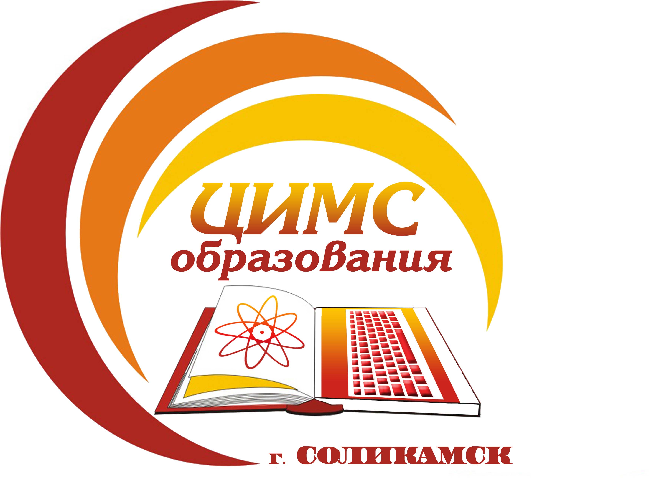

Соликамского городского округа Пермского края
Муниципальное бюджетное учреждение
«Центр информационно-методического сопровождения образования при управлении образования администрации
Соликамского городского округа»
618551, Пермский край, г. Соликамск, ул. 20-летия Победы, д.10
Тел./факс: 8 (34-253) 3-45-46, E-mail: cimso@solkam.ru
ОКПО 37021534, ИНН/КПП5919015940/591901001

Руководителям МОУ

22.12.2021 г. |  | № | 568

О состоянии ДДТТ за 11 месяцев 2021года

Уважаемые руководители!

В соответствии с письмом ОГИБДД Отдела МВД России по Соликамскому городскому округу от 16.12.2021 г. №10/59588 направляем информацию о состоянии детского дорожно-транспортного травматизма за 11 месяцев текущего года.
По итогам 11 месяцев 2021года на территории Пермского края зарегистрировано 230 ДТП с участием несовершеннолетних в возрасте до 16 лет, которых 16 детей погибло и 232 ребенка получили травмы различной степени тяжести.
На территории Соликамского городского округа за 11месяцев текущего года зарегистрировано 6 дорожно-транспортных происшествий, в результате которых 6 несовершеннолетних получили ранения. За 11 месяцев 2021 года – все ДТП произошли по вине водителей, однако 13 декабря 2021 года зарегистрировано дорожно-транспортное происшествие, произошедшее по неосторожности несовершеннолетнего.
13 декабря 2021 года в дневное время на проезжей части по ул. 20-летия Победы двигался автомобиль марки «Лада Веста» под управлением водителя 1996 г.р., который в районе дома № 150 допустил наезд на пешехода 2012 г.р. Юный пешеход играл с друзьями на пешеходном тротуаре вблизи проезжей части и в нарушение п.4.3 ПДД РФ (пешеходы должны переходить дорогу по пешеходным переходам) выбежал на проезжую часть в неустановленном месте, вблизи нерегулируемого пешеходного перехода. В результате дорожно-транспортного происшествия несовершеннолетний получил телесные повреждения, госпитализирован.
Просим организовать выполнение следующих мероприятий:
- Разместить на сайтах, официальных страницах социальных сетей образовательных учреждений информацию о проведении на территории Соликамского городского округа профилактического мероприятия «Зимние каникулы» с размещением рекомендаций о соблюдении правил дорожного движения в период новогодних каникул, о необходимости использования светоотражающих элементов на одежде детей, правилах перевозки детей в автотранспорте.
- Перед наступлением новогодних каникул провести с обучающимися беседы, инструктажи о безопасном поведении на дорогах. Включить в повестки родительских собраний вопросы безопасности дорожного движения.
- Организовать проведение мероприятий по профилактике ДДТТ с участием отрядов ЮИД, родительской общественности, родительских патрулей, с привлечением сотрудников ОГИБДД Отдела МВД России по Соликамскому городскому округу.
- Рассмотреть возможность подписки на издания «Добрая Дорога Детства», «Stop газета».

Приложения: на 2л. в 1экз.

Директор МБУ «ЦИМС образования» Т.А. Лаздовская

О.А. Белкина
8 (34 253)3 43 54
Приложение 1
Игры у дороги опасны
13 декабря 2021 года в дневное время на проезжей части по ул. 20-летия Победы двигался автомобиль марки «Лада Веста» под управлением водителя 1996 г.р., который в районе дома № 150 допустил наезд на пешехода 2012 г.р. Юный пешеход играл с друзьями на пешеходном тротуаре вблизи проезжей части и в нарушение п.4.3 ПДД РФ (пешеходы должны переходить дорогу по пешеходным переходам) выбежал на проезжую часть в неустановленном месте, вблизи нерегулируемого пешеходного перехода. В результате дорожно-транспортного происшествия несовершеннолетний получил телесные повреждения, госпитализирован.
Уважаемые родители!
Каждый из Вас желает видеть своих детей живыми и невредимыми. Многое в воспитании, сохранении жизни и здоровья детей зависит именно от вас. При формировании у ребенка навыков безопасного участия в дорожном движении именно вы должны научить, показать и закрепить с детьми Правила дорожного движения. Кроме того, вы сами должны стать образцом примерного поведения для своего ребенка как пешеход, пассажир, водитель!
Повторите с детьми основные правила поведения на улице:
При выходе из дома
- обратите внимание ребенка на движение транспортных средств у подъезда и вместе с ним посмотрите, не приближается ли к вам автомобиль, мотоцикл, велосипед;
- если у подъезда стоят автомобили или растут деревья, закрывающие обзор, то научите ребенка оглядываться по сторонам и выглядывать за препятствия.
При движении по пешеходному тротуару
- необходимо придерживаться правой стороны тротуара; взрослый сопровождающий должен находиться со стороны проезжей части, крепко держа ребенка за руку;
- разъясните ребенку, что пешеходный тротуар не место для игр и забав, здесь необходимо быть предельно внимательным;
- объясните ребенку, что если у него возникла необходимость перейти проезжую часть, то он должен найти глазами дорожный знак «Пешеходный переход», а затем внимательно перейти дорогу по дорожной разметке «Пешеходный переход».
При переходе проезжей части
- переходить дорогу наискосок опасно, переходить необходимо только перпендикулярно и делается это для наилучшего наблюдения за автомобилями;
- нельзя торопиться при переходе проезжей части, это очень опасно;
- при переходе проезжей части учите ребенка наблюдать за началом движения транспорта, а не подражать другим пешеходам; этот навык необходим ребенку при переходе проезжей части в группе людей;
- приучите ребенка незамедлительно снимать капюшон, убирать наушники, телефон непосредственно перед переходом проезжей части, чтобы постоянно видеть и слышать движение транспорта; объясните ребенку об опасности разговоров по телефону при переходе через дорогу и сами не сопровождайте его посредством телефонных разговоров.
Было бы очень хорошо, если бы вы сами провожали и встречали детей из школы, особенно первоклассников. Если такой возможности нет, обязательно вместе ребенком продумайте самый безопасный путь в школу и домой. Пройдите с ребенком по нему и укажите на опасные участки. Объясните, почему и где надо быть особенно внимательным, как следить за движением транспорта. Составьте с ребенком его индивидуальный план, нарисуйте его и требуйте, чтобы ребенок его придерживался.

Приложение 2
Зима прекрасна, когда безопасна!
Зима – это время прекрасных зимних забав и веселых игр. В зимний период дети большую часть времени проводят на улице и одна из самых любимых детских забав – катание со снежных горок. Однако, такое казалось бы безобидное развлечение вызывает серьезные опасения, ведь в большинстве случаев горки расположены в близи дорог, либо с выездом на них. Опыт прошлой зимы показал, что маленькие жители нашего края активно используют для катания, часто с риском для своей жизни, и огромные кучи снега, образовавшиеся после снегопадов. В период Новогодних каникул 2020 - 2021 года на территории Пермского края и Соликамского городского округа было выявлено и ликвидировано немало опасных горок и скатов.
Напомним, что в целях недопущения роста детского дорожно-транспортного травматизма, обеспечения безопасности дорожного движения и правопорядка в период зимних школьных каникул на территории Соликамского городского округа в период с 15 декабря 2021 года по 16 января 2022 года проходит профилактическое мероприятие «Зимние каникулы».
В рамках мероприятия сотрудниками полиции будут проведены проверки улично-дорожной сети города на предмет выявления несанкционированных горок и скатов, выходящих на проезжую часть. Кроме того, работа личного состава Госавтоинспекции Соликамского городского округа будет направлена на профилактику детского дорожного травматизма, на недопущение фактов управления транспортными средствами несовершеннолетними водителями и водителями находящимися в состоянии алкогольного опьянения, мониторинг использования населения города светоотражающих элементов на одежде в темное время суток.
Уважаемые родители! Задуматься о том, где и как будут проводить время ваши дети в Новогодние каникулы, находясь на улице. Заранее проговорите со своими детьми о запрете катания с «опасных горок», повторите правила перехода проезжей части, напомните о запрете игры у проезжей части.
Уважаемые жители нашего города! Не оставайтесь равнодушными и безучастными в период зимних школьных каникул. Если Вы увидели детей, катающихся с таких горок, то сделайте им замечания и предупредите их об опасности таких катаний. Если Вы знакомы с этими детьми, то предупредите об этом их родителей и возможно тогда одной трагедией будет меньше.
В случае обнаружения опасных горок, снежных валов и наледей, используемых детьми для игр, в целях их последующей ликвидации просим Вас сообщить в службу экстренного реагирования «112», а также в Отдел МВД России по Соликамскому городскому округу по телефонам «02», с мобильного «102» (звонок бесплатный) или «7-57-27», Отдел ГИБДД ОМВД России по Соликамскому городскому округу «7-80-90».
Сделать зимние игры и забавы детей безопасными – наша общая задача!

#БезопаснаяЗима
#БезопасныйСоликамск
#БезопасныеГорки
#ГосавтоинспекцияСоликамска

«Подготовил»
Инспектор по пропаганде БДД
ОГИБДД ОМВД России
по Соликамскому ГО
капитан полиции О.А. Тимофеева

«Согласовано»
Врио начальника ОГИБДД
Отдела МВД России
по Соликамскому ГО
майор полиции С.Л. Харламов

